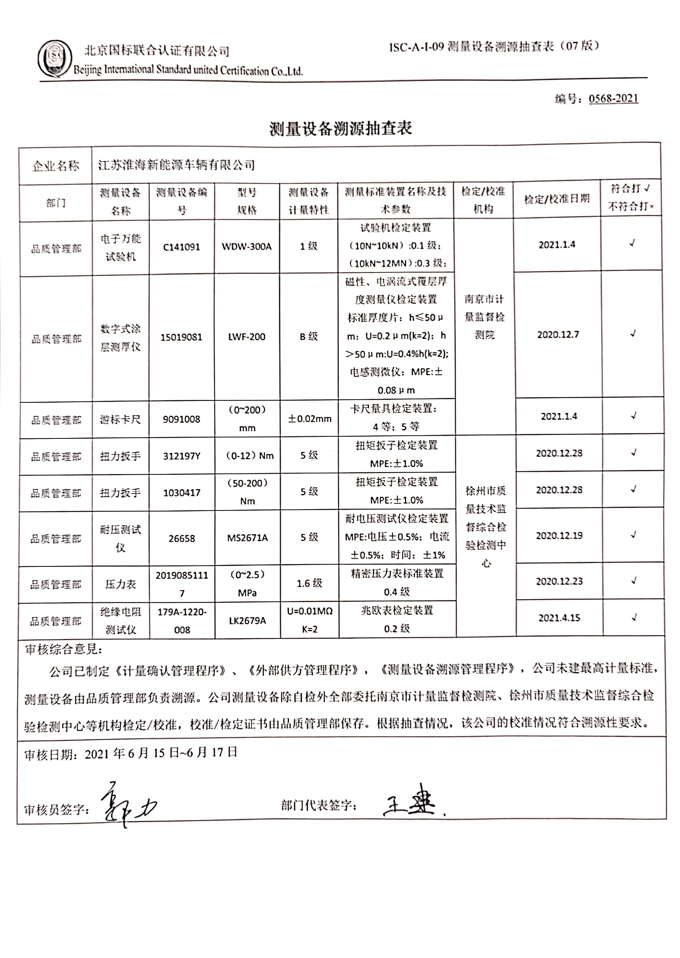编号：0568-2021

**测量设备溯源抽查表**

|  |  |  |  |  |  |  |  |  |
| --- | --- | --- | --- | --- | --- | --- | --- | --- |
| 企业名称 | 江苏淮海新能源车辆有限公司 | | | | | | | |
| 部门 | 测量设备名称 | 测量设备编号 | 型号  规格 | 测量设备  计量特性 | 测量标准装置名称及技术参数 | 检定/校准机构 | 检定/校准日期 | 符合打√  不符合打× |
| 品质管理部 | 电子万能试验机 | C141091 | WDW-300A | 1级 | 试验机检定装置  （10N~10kN）:0.1级；  （10kN~12MN）:0.3级； | 南京市计量监督检测院 | 2021.1.4 | √ |
| 品质管理部 | 数字式涂层测厚仪 | 15019081 | LWF-200 | B级 | 磁性、电涡流式覆层厚度测量仪检定装置  标准厚度片：h≤50μm：U=0.2μm(k=2)；h＞50μm:U=0.4%h(k=2);  电感测微仪：MPE:±0.08μm | 2020.12.7 | √ |
| 品质管理部 | 游标卡尺 | 9091008 | （0~200）mm | ±0.02mm | 卡尺量具检定装置：  4等；5等 | 2021.1.4 | √ |
| 品质管理部 | 扭力扳手 | 312197Y | （0-12）Nm | 5级 | 扭矩扳子检定装置  MPE:±1.0% | 徐州市质量技术监督综合检验检测中心 | 2020.12.28 | √ |
| 品质管理部 | 扭力扳手 | 1030417 | （50-200）Nm | 5级 | 扭矩扳子检定装置  MPE:±1.0% | 2020.12.28 | √ |
| 品质管理部 | 耐压测试仪 | 26658 | MS2671A | 5级 | 耐电压测试仪检定装置  MPE:电压±0.5%；电流±0.5%；时间：±1% | 2020.12.19 | √ |
| 品质管理部 | 压力表 | 20190851117 | （0~2.5）MPa | 1.6级 | 精密压力表标准装置  0.4级 | 2020.12.23 | √ |
| 品质管理部 | 绝缘电阻测试仪 | 179A-1220-008 | LK2679A | U=0.01MΩ  K=2 | 兆欧表检定装置  0.2级 | 2021.4.15 | √ |
| 审核综合意見：  公司已制定《计量确认管理程序》、《外部供方管理程序》，《测量设备溯源管理程序》，公司未建最高计量标准，测量设备由品质管理部负责溯源。公司测量设备除自检外全部委托南京市计量监督检测院、徐州市质量技术监督综合检验检测中心等机构检定/校准，校准/检定证书由品质管理部保存。根据抽查情况，该公司的校准情况符合溯源性要求。 | | | | | | | | |
| 审核日期：2021年6月15日~6月17日  审核员签字： 部门代表签字： | | | | | | | | |